Situering | Opleiding:  ICT programmeren |  | Toepassingsgebied:  Vrije tijd
 | Module:  Specifieke ontwikkelomgeving: eenvoudig functionaliteiten | Vermoedelijke aantal lestijden van de ICT-taak:  1 lestijd(en) |  | Auteur(s) & CVO:  Michel Elands, Kevin Nicasi
Titel van de ICT-taak:
Mini-spel: Whack a Mole
In te oefenen basiscompetenties van deze ICT-taak (schrap de BC's die niet in de authentieke taak zitten):
- IC BC234 - kan de basisprincipes van programmeren in een specifieke ontwikkelomgeving toepassen
- IC BC241 - kan een programma in een specifieke ontwikkelomgeving maken
- IC BC245 - kan in een specifieke ontwikkelomgeving ontwerpen
- IC BC247 - kan de bouwstenen van een specifieke ontwikkelomgeving gebruiken
- IC BC344 - kan oplossingen voor eenvoudige probleemstellingen bedenken
Omschrijving | Concrete case of probleemstelling:  Voorkennis: De cursisten kunnen html en positioneren en animeren in css en hebben reeds Javascript en events behandeld. Deze opdracht gaat over reageren op events, veranderen van de inhoud en styling van html-elementen en css-animaties.  Inleiding  Aan de hand van een klasgesprek vraagt de leerkracht aan de leerlingen wat er nodig zou zijn om het spel te maken. Samen wordt een stappenplan opgesteld van de uit te voeren taken.
Lesverloop/stappenplan | De effectieve ICT-taak:  Aan de hand van een schets wordt het spel duidelijker gemaakt.  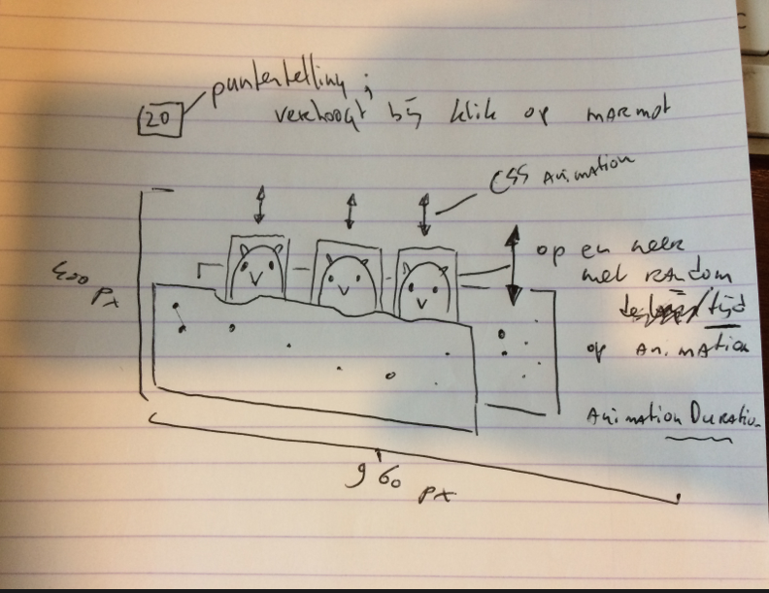  In het spel zijn er 3 figuren (de mollen) die achter een muur verschuild zitten. Af en toe schuift er een figuurtje kort omhoog en wordt hierdoor kort zichtbaar. De speler moet op de mol klikken om punten te scoren.  Lesverloop/stappenplan:  Opdrachten BC  - Opdracht 1: Stappenplan opstellen: Welke elementen zijn er nodig, wat moet er gebeuren? - html/css: Plaats de 3 figuren naasteen (met floats, inline-block of position?) - html/css: Plaats een “muur” voor de figuren - html/css: Maak een punten-teller - js: Zorg ervoor dat de mollen aan een willekeurige snelheid op en neer bewegen (willekeurige animation-duration met Math.random()) - js: Zorg ervoor dat wanneer je op één van de mollen klikt er punten worden bijgeteld (en worden getoond) IC BC344  - Opdracht 2: De leerlingen proberen zelfstandig het stappenplan om te zetten in code. IC BC234 IC BC241 IC BC245 IC BC247  - Opdracht 3: Voor de snelle leerling kan het spel verder worden uitgebreid. Enkele ideëen: - Een timer die het spel beperkt in tijd - Mollen met verschillende punten - Snelheid verhoogt na verloop van tijd IC BC234 IC BC241 IC BC245 IC BC247 IC BC344
Bronnen | Bronnen:  https://developer.mozilla.org/en-US/docs/Web/HTML  https://developer.mozilla.org/en-US/docs/Web/CSS  https://developer.mozilla.org/en-US/docs/Learn/Getting_started_with_the_web/JavaScript_basics
Richtlijnen | Extra leerkracht informatie

